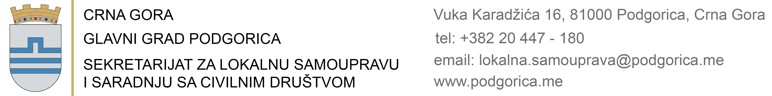

Broj: 06-100/24-4855/ 20 Podgorica,21.01.2025.godine

Sekretarijat za lokalnu samoupravu i saradnju sa civilnim društvom Glavnog grada Podgorica, na osnovu člana 87 Zakona o upravnom postupku („Sl.list CG“ broj 56/14, 20/15, 40/16 i 47/17), vrši :

DOSTAVLJANJE JAVNIM OBAVJEŠTAVANJEM

Kako dostavljanje nije bilo moguće izvršiti putem ličnog dostavljanja, niti posrednog dostavljanja (članovi 84 i 85 ZUP-a), na ostavljenoj adresi radi uručenja Odluke o izboru kandidata 17-100/24-3444, od 30.12.2024.godine, OBAVJEŠTAVA SE Marko Koćalo da u roku od deset (10) dana od dana objavljivanja ovog pismena objavljenog na oglasnoj tabli i na internet stranici ovog organa dana 22.01.2025.godine do 03.02.2025.godine, dodje lično.

Ovakav način dostavljanja smatra se urednim.

Predrag Đurović
Samostalni savjetnik II
za oglašavanje i selekciju kandidata

